课程名称： ArcGis Engine | 班级：14地信
姓名：常杰 | 学号：2014083002
实验名称：C#概述 ArcGis Engine二次开发 | 实验日期：2016.9.6
实验成绩：
实验报告：

指导老师：芦 倩
一、实验名称
C#概述 、ArcGis Engine二次开发
二、实验目的及要求
初步认识C#语言，认识VS2010软件的界面，以及初步认识ArcGis Engine二次开发。
三、实验内容
了解vs2010的基本界面，及C#语言的、初步认识了ArcGis Engine二次开发的基础。
四、实验步骤
初识VS软件：
- 在桌面找到VS图标双击打开软件
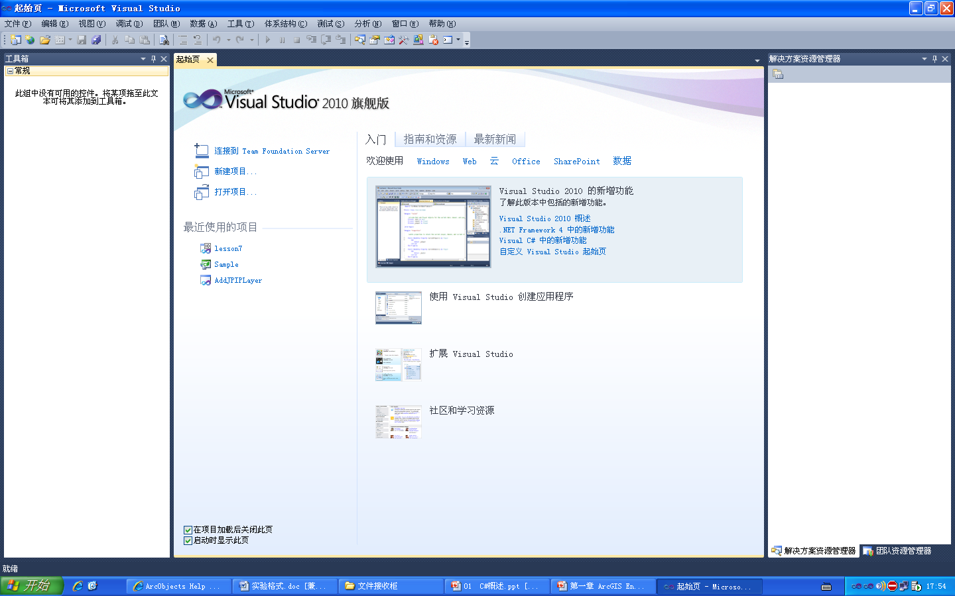
- 点击新建项目，选择控制台应用程序，在名称里面输入名称。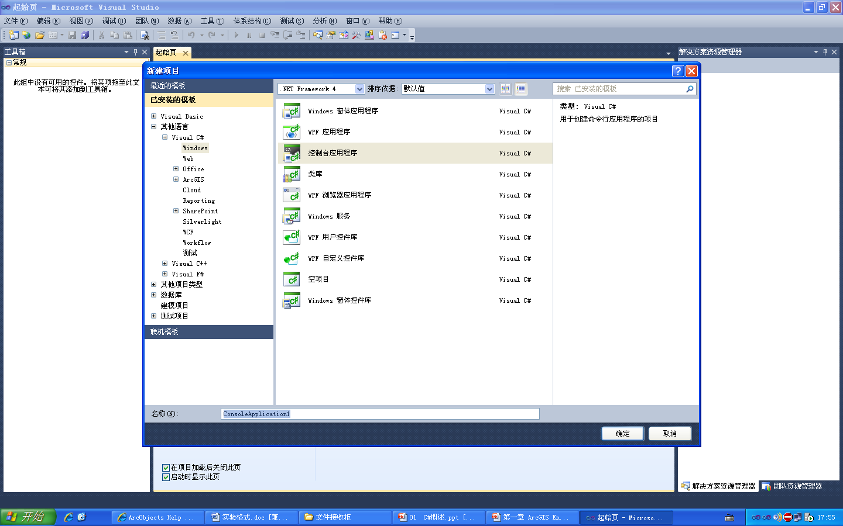
- 在右侧可以看到解决方案资源管理器，上面是菜单栏，有工具条。
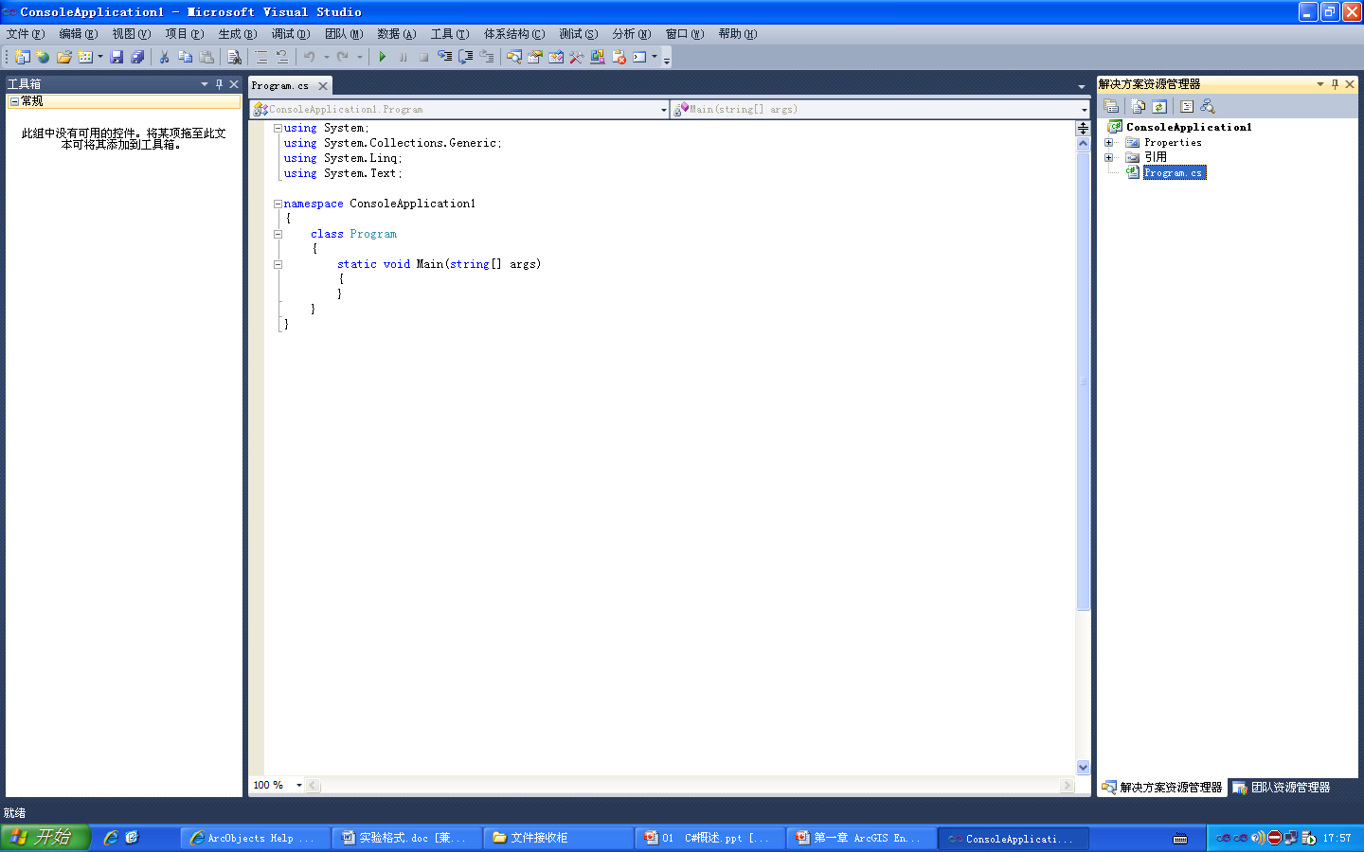
初步认识ArcGis Engine二次开发的基础。
- 打开vs选择新建项目，为windows应用窗体。将项目命名为“Sample”。
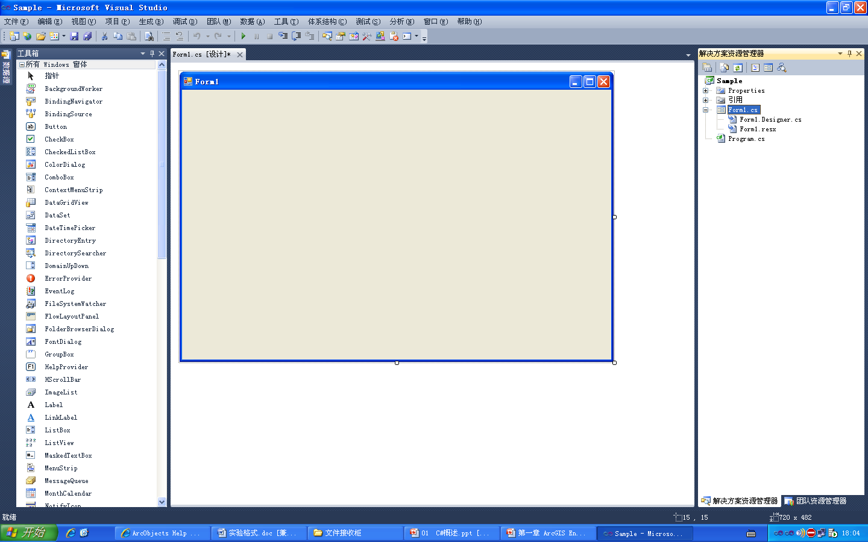
- 在“工具箱”空白处单击鼠标右键，在弹出的快捷菜单中选择“添加选项卡”，命名为“arcgis”，在“工具箱”的“arcgis”标签上单击鼠标右键，然后从弹出的快捷菜单中选择“选择项”。 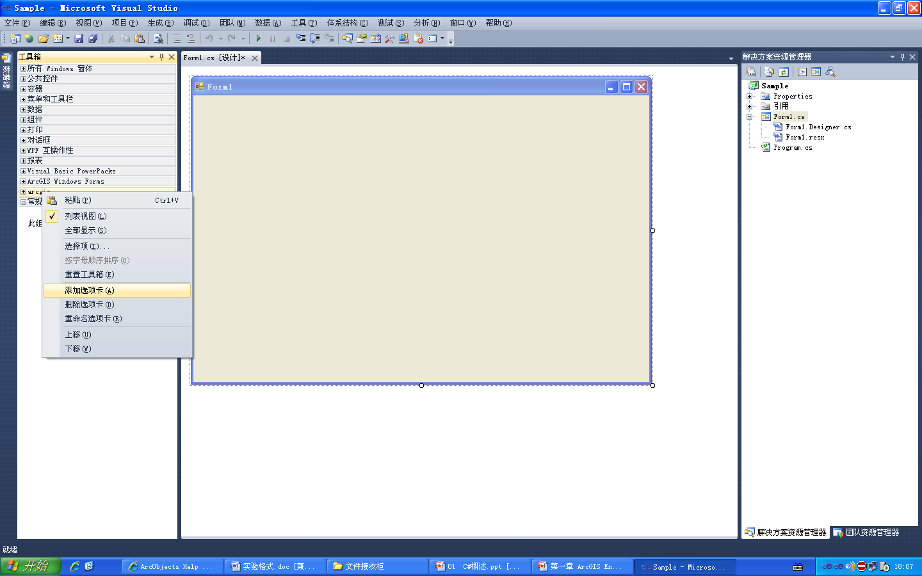
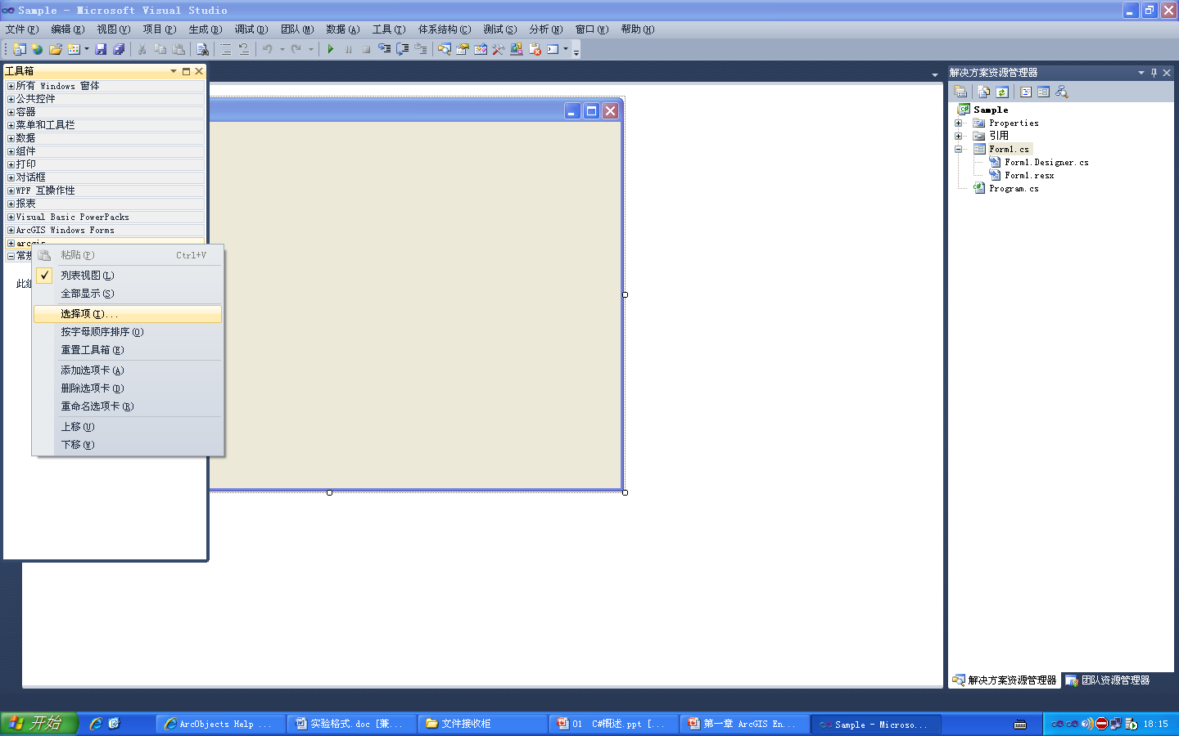
- 在弹出的“选择工具箱项”对话框中选择“.NET Framework组件”选项卡，选中“AxMapControl”、“AxPageLayoutControl”、“AxTOCControl”和“AxToolbarControl”等复选框，单击“确定”按钮，将所选的控件添加到工具栏上。
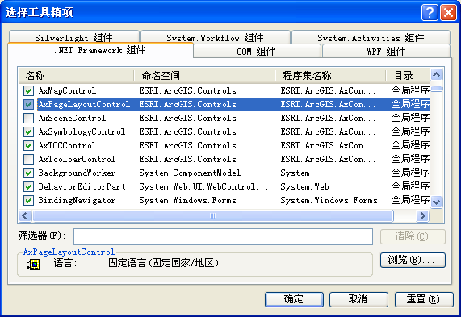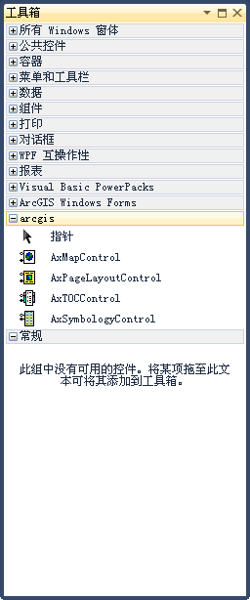
- 在“项目”菜单中选中“添加引用”，在弹出的“添加引用”对话框中，双击“ESRI.ArcGIS.Carto”、“ESRI.ArcGIS.Display”、“ESRI.ArcGIS.Geometry”、“ESRI.ArcGIS.System”、“ESRI.ArcGIS.SystemUI”和“ESRI.ArcGIS.Utility”等选项，单击“确定”按钮。
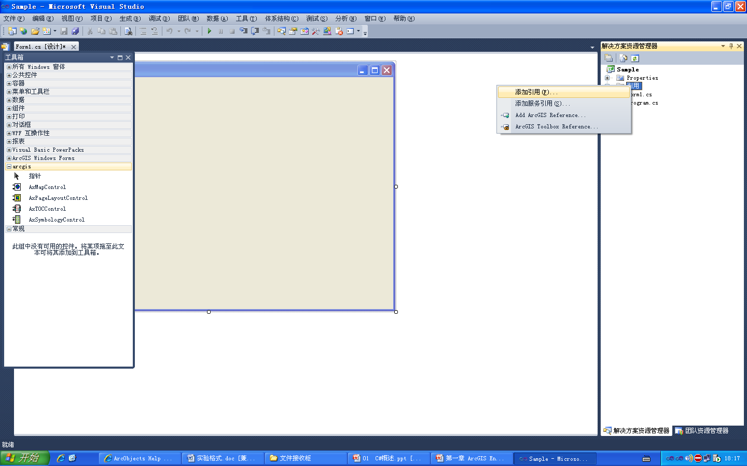
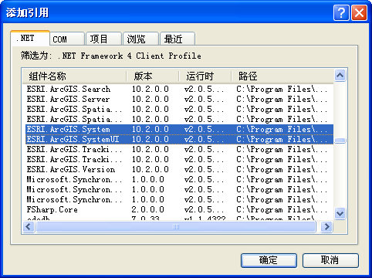
- 打开.NET窗体，双击“工具箱”中“arcgis”标签中的AxMapControl控件，将MapControl加入到窗体上，以及license control也拖到窗体中，再将AxToolbarControl也添加到窗体上。设置ToolbarControl与MapControl控件关联设置工具控件与地图控件关联，使用工具栏来操作地图。注意：双击program.cs，在ESRI.ArcGIS.RuntimeManager.Bind(ESRI.ArcGIS.ProductCode.EngineOrDesktop);
这句放到Application.SetCompatibleTextRenderingDefault(false);和Application.Run(new Form1());之间，这句可以解决不同版本的不兼容，实现低版本转换高版本。使控件能够正常运行。
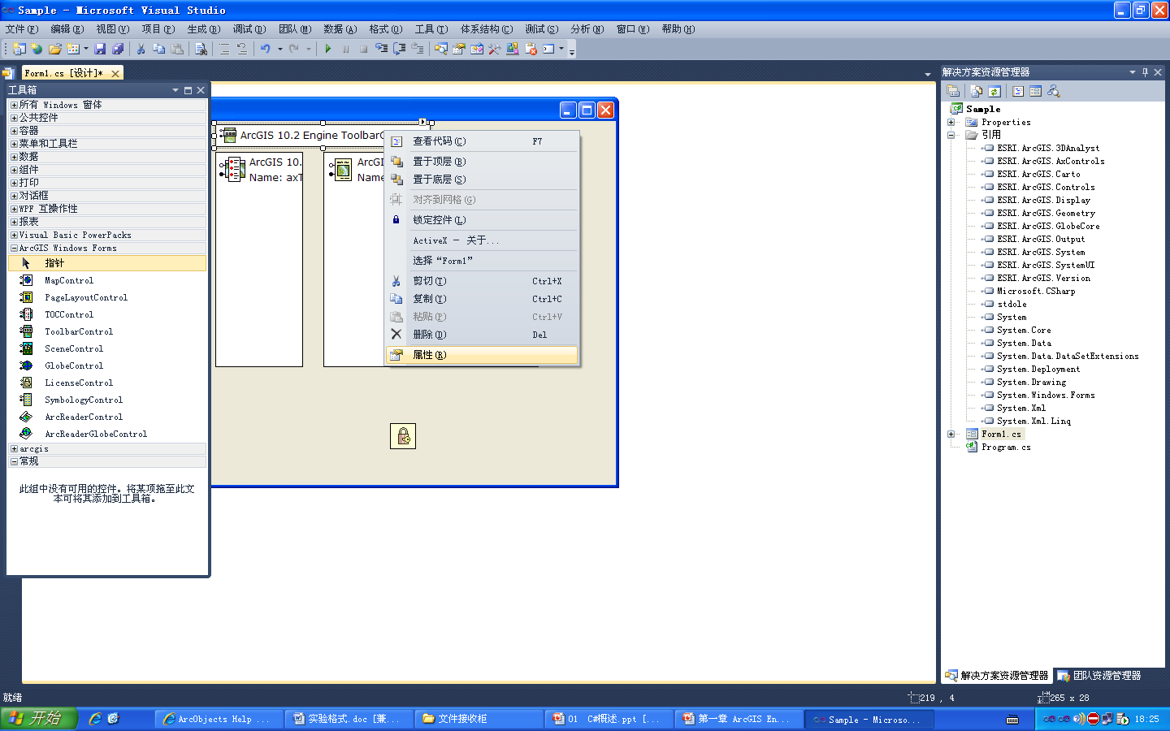
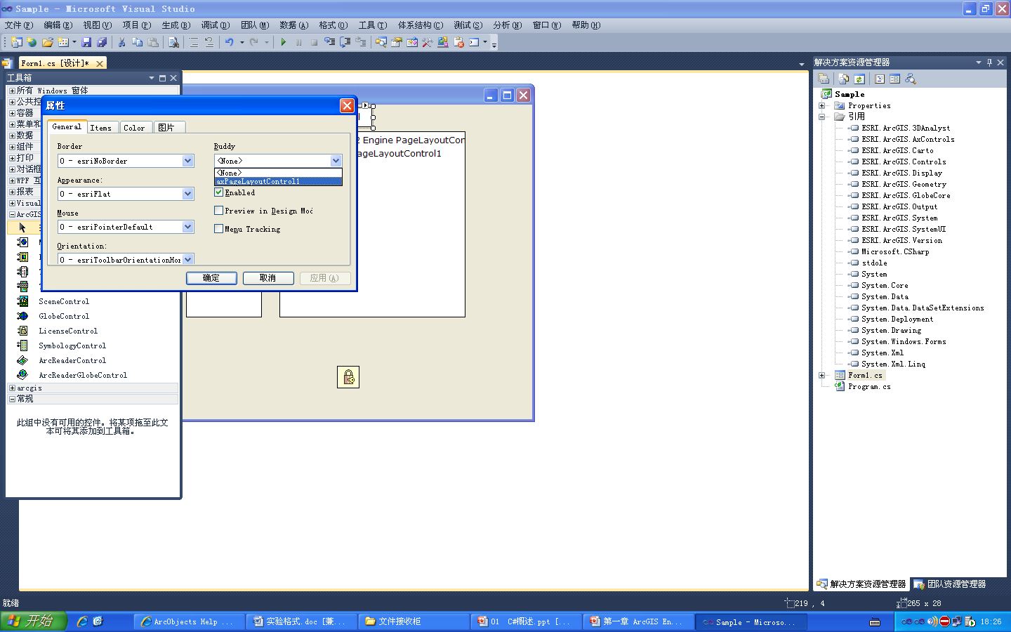

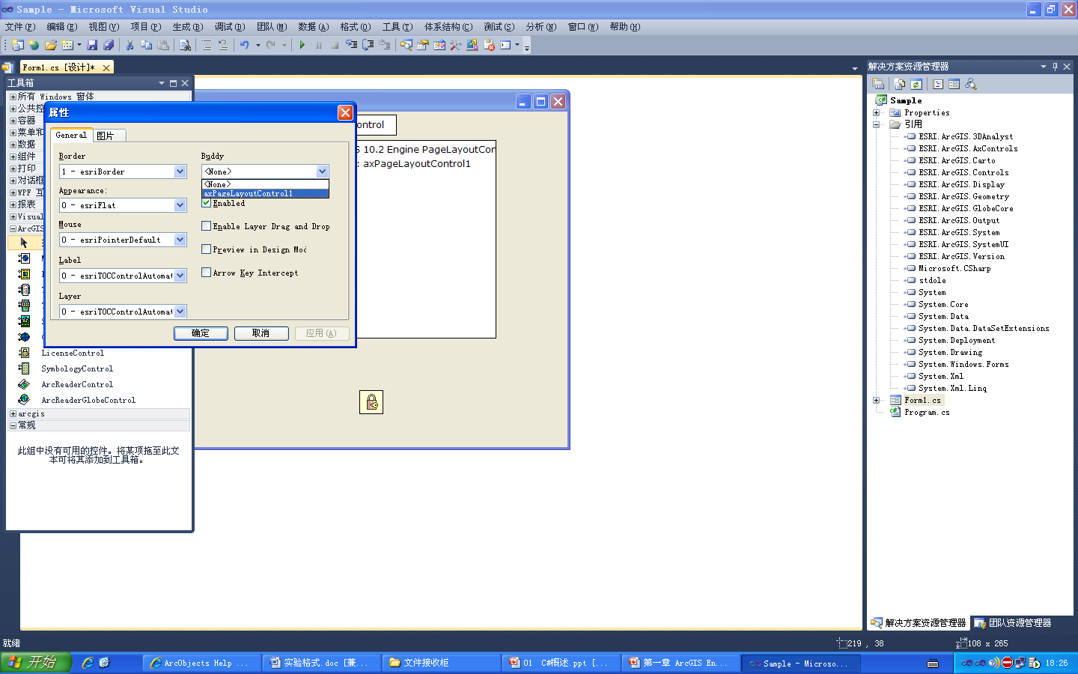
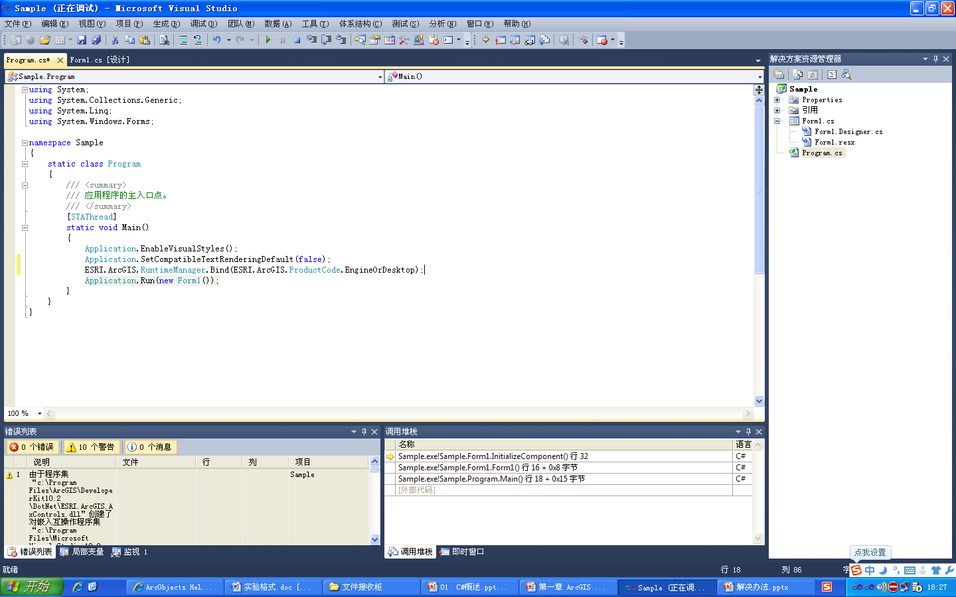
在添加菜单栏里面的图标时，在toolbar control 控件右击鼠标，在属性里面，项目下面有添加，来添加所需要的图标。
五、实验结果
在Visual Studio.NET中按F5键运行程序。
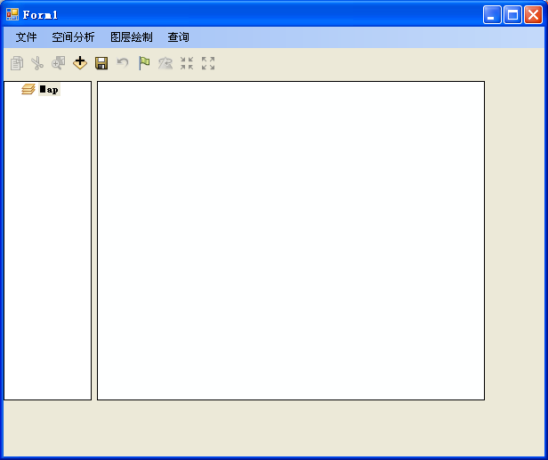
六、实验总结
在实验课中，初步认识了C#语言，以及vs2010软件，了解了C#语言中的main方法以及命名空间，讲到C#中的类用class去声明，以及语言的关键字及标识符。在讲AE二次开发时，在添加AE控件时，必须添加引用Esri.ArcGis.Version,才能执行Arcgis相关控件。同样在添加控件时，必须添加LincenseControl授权，保证控件能够使用。以及在运行程序时，记得在工具条中属性下面的项目->生成->目标平台中，改为X86，以保证程序能够正常运行。

